Unit 4 Lesson 7: La suma y la resta en la recta numérica

WU Observa y pregúntate: Saltos en la recta numérica (Warm up)

Student Task Statement
¿Qué observas? ¿Qué te preguntas?
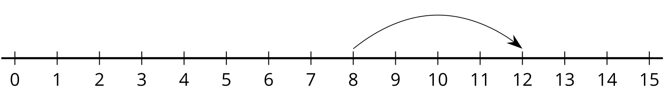
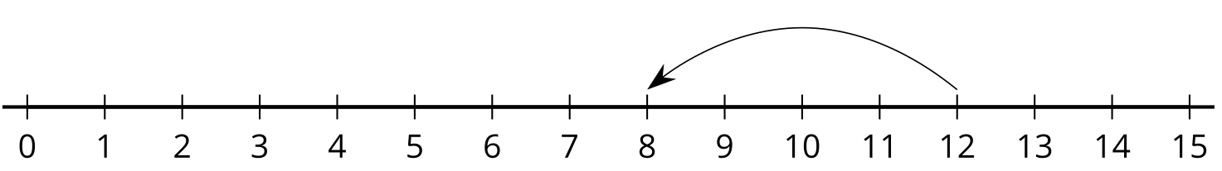

1 Sumar y restar

Student Task Statement
Marca la ecuación que se representa en la recta numérica.

- 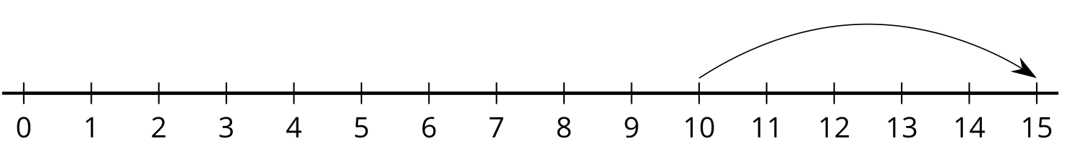
- $10+5=15$
- $15−5=10$

- 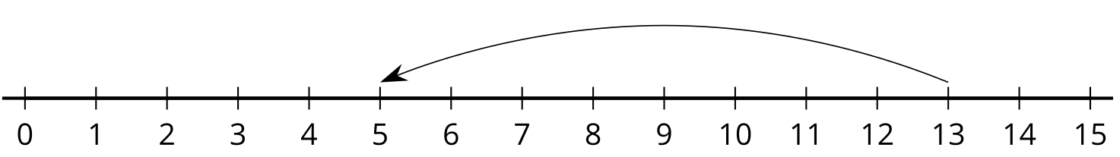
- $8+5=13$
- $13−8=5$

- 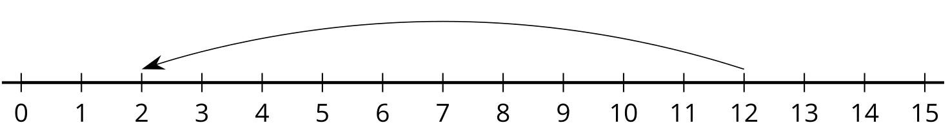
- $12−2=10$
- $12−10=2$

  - 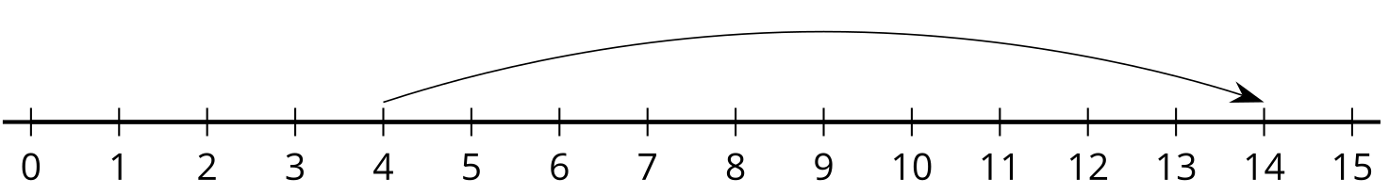
  - $4+10=14$
  - $10+4=14$
  - Explica por qué la otra ecuación no le corresponde a esta recta numérica.
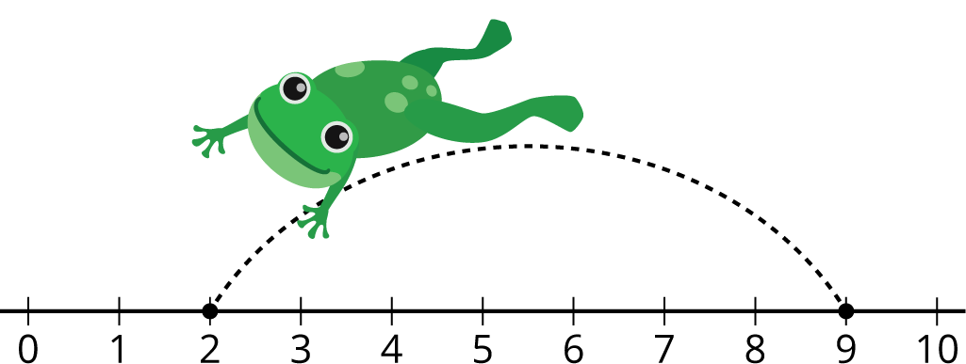

2 Rectas numéricas y ecuaciones

Student Task Statement
- Recorta las ecuaciones.
- Pega cada ecuación al lado de la recta numérica que ella representa.
- Pega la ecuación que no tuvo una pareja y represéntala en una recta numérica.
a.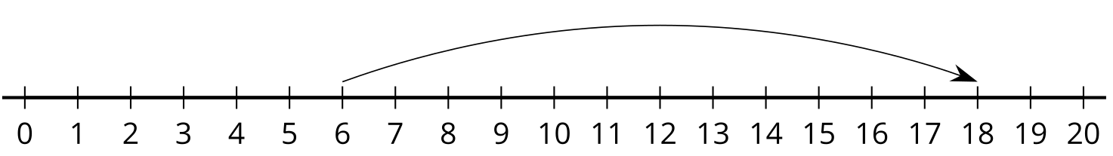
b.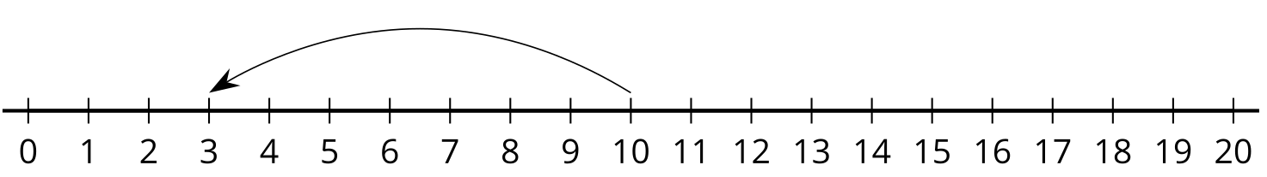
c.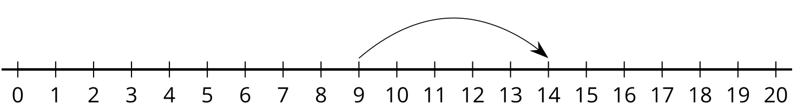
d.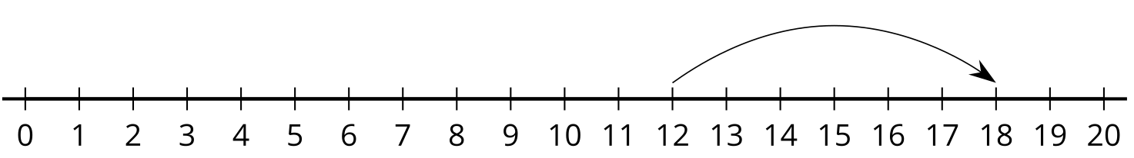
e.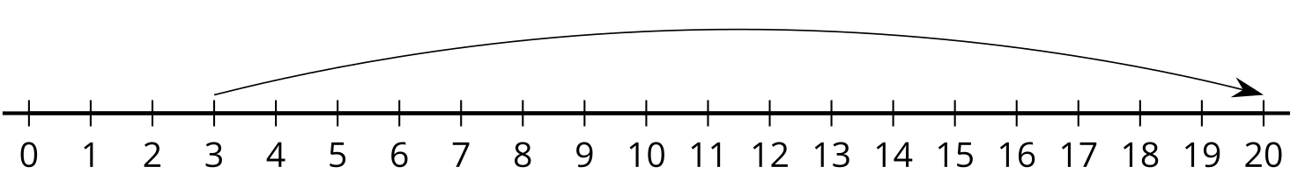
f.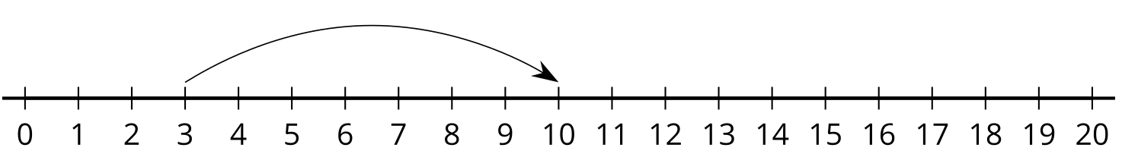
g.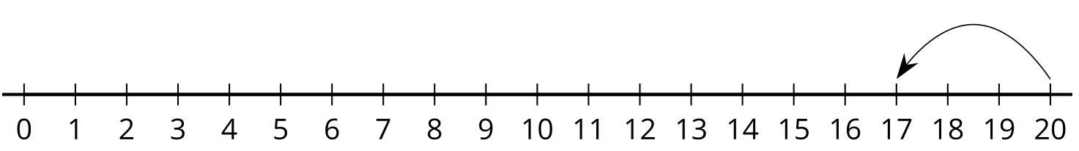
h.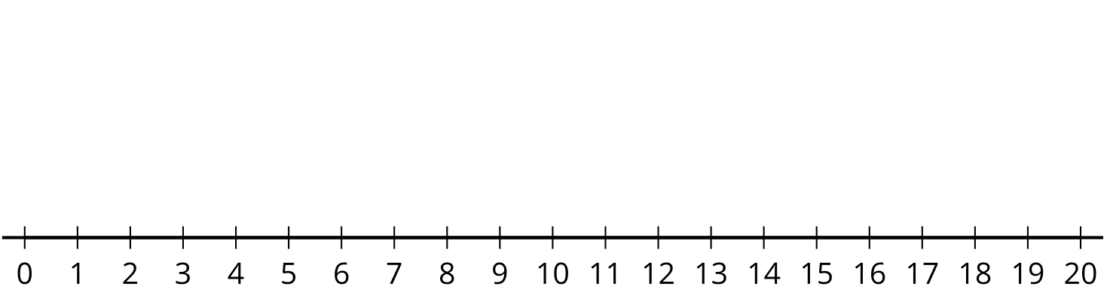
$3+7=10$ | $10−7=3$ | $12+6=18$ | $6+12=18$
$14−5=9$ | $9+5=14$ | $20−3=17$ | $3+17=20$
© CC BY 2021 Illustrative Mathematics®

